# Gút Chịu Đơn/Ruồi (Overhand Knot)

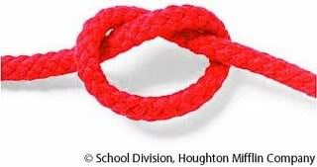

Không cho một đầu dây chui qua một lỗ nhỏ.

Làm dây kéo nước giếng (làm điểm tựa cho bàn tay khi kéo một vật hoặc thùng nước )